Лепка «Мышка – норушка».
Предлагаем вам выполнить скульптурную работу из соленого теста «Мышка-норушка»
Материал: мука -200 гр.
Соль -200 гр.
Холодная вода -125 гр.
Карандаш
Две бусинки
Гуашь
Леска (для усов)
Веревка или нитка (для хвоста)
Доска для лепки
Смешиваем в миске муку с солью. Вводим небольшими порциями воду, вымешивая тесто до однородного состояния. Кладем в пакет, убираем в холодильник на час.
Пока тесто находится в холодильнике, родители загадывают детям загадку.
-Зверь живет почти везде:
В огороде и в избе,
В поле, и в лесу густом,
Под березкой, под кустом.
Зверь живет в обычной норке,
Может грызть и сыр и корку.
Если в поле обитает,
Тогда зернышки сгрызает.
В шубке серой меховой,
Хвостик тонкий озорной,
Глазки- бусинки и носик,
В норку всю добычу носит.
В уголке скребется, слышишь?
Кто же это, дети? (Мышь)
После того, как дети отгадали загадку, родители задают наводящие вопросы:
В каких сказках встречается персонаж мышка? (Теремок, Рукавичка, Щелкунчик, Курочка Ряба, Репка, Дюймовочка, Грибок, Глупый мышонок)
-Какая у мышек шерстка? (короткая, серая)
-Какие у мышки ушки? (небольшие, полукруглые)
-Какие у мышки лапки? (короткие, быстрые)
-Какой у мышки хвостик? (длинный, тонкий)
- Чем мышки питаются? (горох, семечки, орешки, семена, злаковые)
Перед началом работы проводится пальчиковая гимнастика «Мышка»
Мышка зернышко нашла
И на мельницу снесла (сложили пальчики в щепотку)
Намолола там муки (стучим кулачками сверху друг о друга)
Испекла там пирожки (сложить ладошки «ковшиком». Имитация лепки пирожков).
Мышонку с картошкой (пальчиками одной руки трогаем мизинчик другой),
Мышонку с капустой (трогаем безымянный,
Мышонку с морковкой (трогаем средний),
Мышонку с морошкой (трогаем указательный).
Для большого толстяка (трогаем большой)
Все четыре пирожка:
С картошкой (средний),
С капустой (безымянный),
С морковкой (средний),
С морошкой (указательный)

Ход работы с тестом:

Тесто делим на две части (большая, основная часть, для туловища, меньшая часть, для ушей и носа)
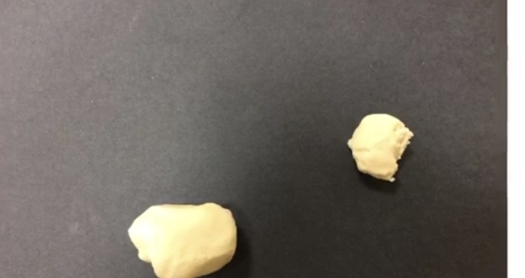

Берем основной кусок, скатываем шар, из него формируем форму капельки (заостренная часть будет мордочка).
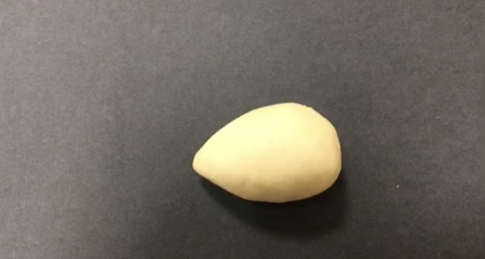
Второй кусок, делим на три части: нос (скатываем маленький шарик) и два уха (скатываем два одинаковых шарики и расплющим их)

На острую часть капли лепим маленький шарик – это носик
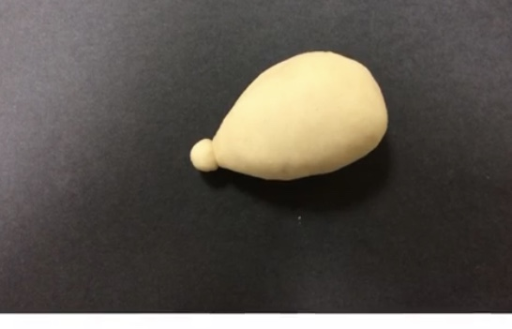
Дальше, к мордочки прикрепляем две бусинки (глазки), кусочки лески,
две на одну сторону, и две на другую - это будут усы) и ушки
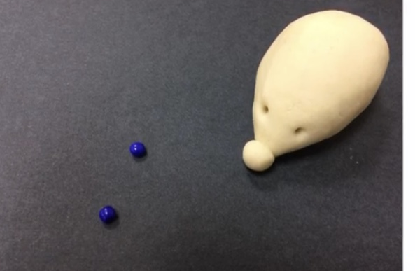
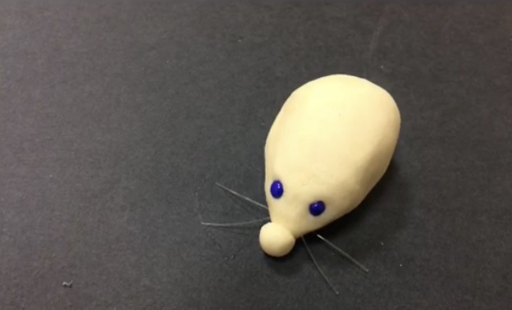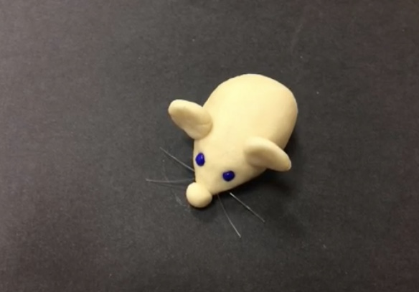
В задней части туловища, с помощью карандаша, делаем отверстие и вставляем в отверстие шерстяную веревочку (помогаем карандашом )- это будет хвостик.
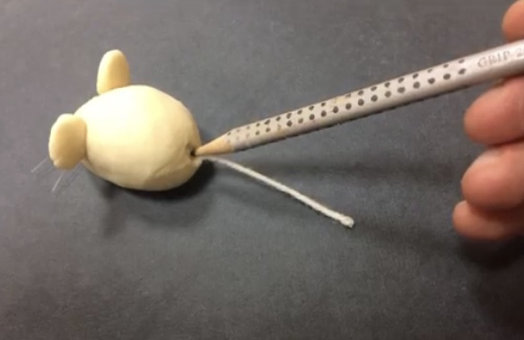
Розовым цветом раскрашиваем ушки, а черным – носик.
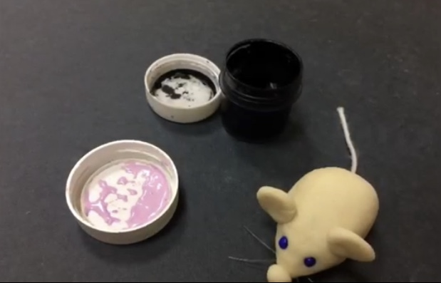
Мышка готова. Поделка сушится сутки.
Желаю успехов в творчестве.
С уважением, Светлана Васильевна Шокова.

